JOHAN RUIZ VELASCO LECOURTOIS
2°A
VIERNES 3 DE MARZO DEL 2017
ACT.PRELIMINAR
MANIPULACION DE DATOS

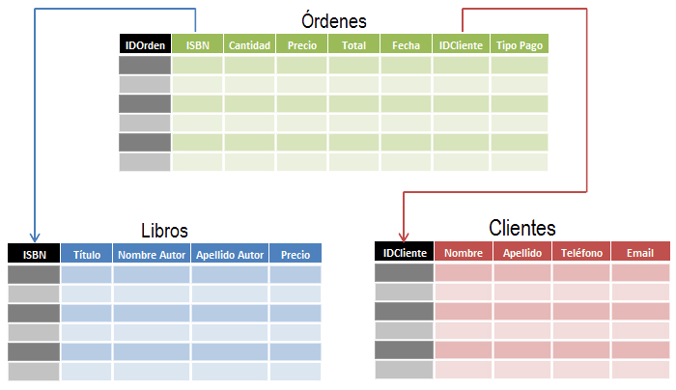
Manipulacion de datos

Formularios
Los formularios son un tipo de objeto que van a permitir la introducción de datos en las tablas de una forma más sencilla y más limpia. En vez de introducir los datos directamente sobre la tabla, los datos se introducen en la tabla a través de los formularios.En una base de datos se puede crear más de un formulario basado en una misma tabla. Un formulario puede tomar varios campos de una tabla o todos; incluso puede tomar campos de diferentes tablas o consultas.Las tablas almacenan la información, los formularios se encargan de recogerla. Las tablas deben estar cerradas para que las tablas puedan incluir los datos de los formularios. Al cerrar o guardar los formularios, las tablas se actualizan. Todos estos conceptos los trataremos en las siguientes secciones.
Ya vimos en el Tema 1 de teoría que una base de datos alberga iEntorno de creación de un formularioPara crear un formulario nos vamos a encontrar dos posibilidades dentro del apartado de tareas disponibles en la sección formularios de OOo Base (Figura 7.1):
- Creación de formularios en vista Diseño: seleccionando esta opción se puede crear un formulario totalmente personalizado.
- Usar el asistente para crear formulario: crea automáticamente un formulario con los campos que el usuario seleccione. Con este asistente se pueden crear formularios de formatos muy distintos.Información acerca de una serie de entidades que estánrelacionadas entre sí. Cada entidad de la base de datos, que sirve para agrupar una colección de datos considerados comoun todo, se representa según el modelo relacional como una tabla donde las filas representan los registros de informacióny se corresponden con elementos (instancias) de la entidad cuya información se introduce en el sistema. Por otro lado, lascolumnas representan los diferentes campos o ítems de información (considerados aisladamente) que conforman la entidad.En este sentido, las columnas representan atributos o características de la entidad.
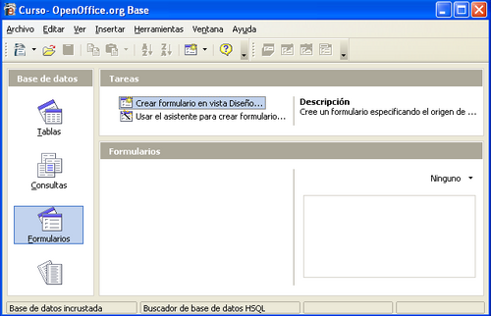

En nuestro ejemplo, tendríamos que crear una tabla para almacenar información de las películas que tenemos en casa,la cual constituirá la entidad “Películas” en nuestra base de datos.
Para crear una tabla en Base seleccionamos el icono Tablas en la parte izquierda de la ventana central de gestión de Basey, luego, pinchamos en la opción Crear tabla en vista Diseño. . . tal como mostrábamos en la Figura 3. En ese momentoaparece una ventana similar a la que se muestra en la Figura 4, donde tendremos que definir los distintos campos (atributos
o columnas de la tabla) y especificar el dominio (consulta los apuntes de teoría) en la columna Tipo del campo. La últimacolumna, Descripción, permite que el diseñador introduzca un comentario explicativo para describir, normalmente, el
tipo de dato que vamos a almacenar en ese campo (se trataría, en cierta forma, de la documentación del diseño). Aunqueimportante, ten en cuenta el carácter opcional de esta columna; el texto que escribes en ella se comporta como si fuesen los
comentarios de un programa en un lenguaje de programación como Python.
La Figura 5 ilustra la creación del primer campo de la tabla para las películas; se trata del campo denominado Id_Peli, detipo numérico (el dominio indica que sólo podemos introducir valores que sean números para este campo) y para el que seha introducido un comentario que describe lo que es.
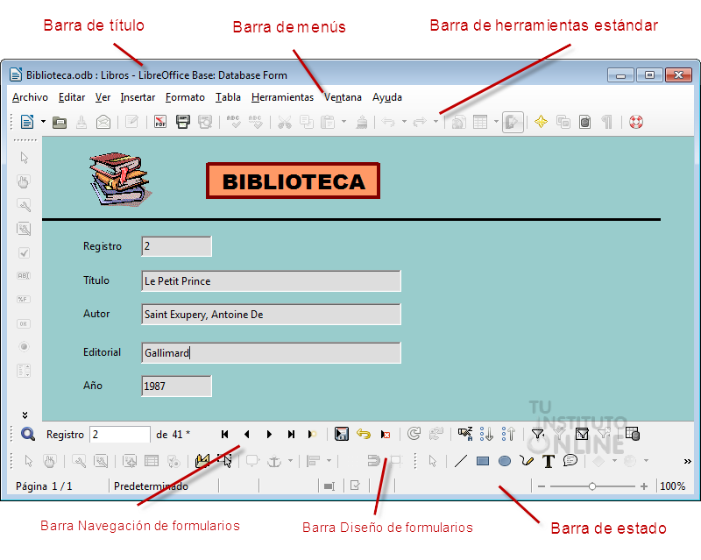

Para definir la primera columna hay que situarse en la primera fila de la rejilla y en la columna Nombre del campoescribimos el nombre que tendrá el campo en la base de datos (Id_Peli en nuestro ejemplo). Para establecer el dominio(Tipo del campo) basta con pinchar en la celda correspondiente y seleccionar el elemento deseado de la lista desplegable que aparece en ese momento. Hay varios tipos para elegir, dependiendo del tipo de dato que queramos almacenar en esecampo.
Como ya sabemos (véase el cuaderno de teoría del Tema 1), en cada tabla hay que especificar cuál es la clave primariaque identifica de manera única cada elemento en la base de datos. Esta clave puede estar formada por un único campo (lohabitual) o por una combinación de más de uno. Para definir la clave primaria, debemos seleccionar con el ratón el campo o
campos deseados (hay que pinchar en la celda que hay a la izquierda del nombre del campo, pinchar con el ratón al mismotiempo que pulsamos la tecla Ctrl para ampliar la selección) y, después, hacer clic con el botón derecho del ratón en lacelda que hay por fuera, a la izquierda del nombre del campo (vale cualquiera si hemos seleccionado dos o más campos).
Entonces seleccionamos la opción Llave primaria del menú contextual que emerge (véase la
En el caso de nuestra tabla de películas, no hay ningún campo, a priori, que podamos utilizar para diferenciar una películade otra, ya que, por ejemplo, podemos tener dos películas con el mismo título o dos películas con el mismo director. Cuandonos encontremos con esta situación, se suele definir un campo de tipo numérico (como hacemos con Id_Peli) que hará el
papel de clave primaria. Ya sabes, por tanto, que ese campo siempre tiene que tomar un valor para cada fila de la tabla y quedicho valor no puede repetirse en ninguna fila. Esto no pasaría si hablásemos de personas, ya que el campo DNI actuaría
como clave primaria y no tendríamos que definir un campo adrede para ello.
En la Figura 7 puedes apreciar el resultado tras definir como clave primaria el campo Id_Peli en nuestro ejemplo. Observaque hay un pequeño icono con forma de llave a la izquierda del nombre del campo.

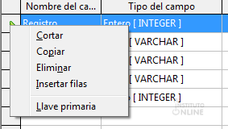

Una vez creados todos los campos con sus propiedades, debemosguardar la tabla. Para ello pulsamos sobre el icono en forma de disquetede la esquina superior izquierda. A continuación aparece un diálogoque pide que introduzcamos el nombre de la tabla. En dicha ventanaintroducimos el nombre Peliculas y pinchamos el botón Aceptar, talcomo se puede apreciar en la figura de la derecha. Tras guardar la tabla,cerramos la ventana para el diseño de tablas. Si hemos seguido todoslos pasos correctamente, la tabla Peliculas debe aparecer en la listade objetos del tipo Tablas en la parte inferior de la ventana central degestión de Base, tal como ilustra la Figura 10.Date cuenta de que no hemos empleado tildes ni caracteres propios del idioma, tales comoeñes, a la hora de ponernombres a los campos o a la tabla. Esto es debido a que las tildes y otros caracteres propios del idioma pueden producirproblemas en Base, por lo que es mejor evitar su uso, sobre todo si queremos usar la base de datos en otros sistemasoperativos (Linux si estamos en Windows o viceversa). Recuerda que LO es multiplataforma. ¿A qué crees que es debidoesto? Si has estudiado el Tema 3 de teoría deberías tener una respuesta para esta pregunta, si no, mal vas.

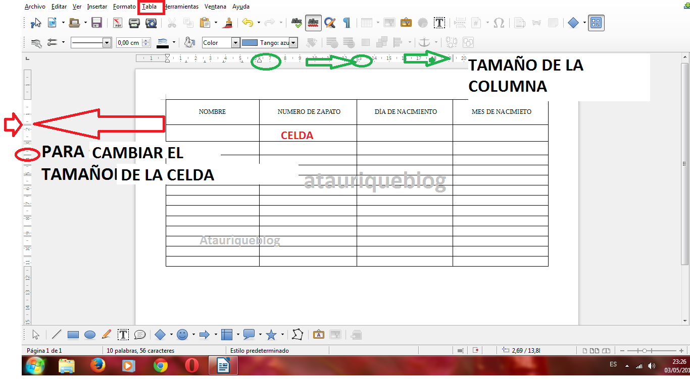

CONCLUCION
Es una forma facil y estetica de datos

Bibliografia

file:///home/labh1/Descargas/P3-Base_apoyo_11-12.pdf
https://tutorialopenofficebase.files.wordpress.com/2007/11/unidad7_html_43f45ad6_1.png

